Клиника эстетической медицины «Premium Aesthetics» представляет
БЕЗБОЛЕЗНЕННОЕ УДАЛЕНИЕ ВОЛОС ЛАЗЕРОМ:
НАСЛАЖДАЙТЕСЬ ПРОЦЕССОМ, УДИВЛЯЙТЕСЬ РЕЗУЛЬТАТУ!
ПОПРОБУЙТЕ ЛАЗЕРНУЮ ЭПИЛЯЦИЮ LIGHTSHEER DUET –
РЕШИТЕ ПРОБЛЕМУ НЕЖЕЛАТЕЛЬНЫХ ВОЛОС НАВСЕГДА!
Вам понадобится всего от 2 до 5 сеансов!
Запишитесь на бесплатную специалиста клиники «Premium Aesthetics» и получите
скидку до 75%!
Ваша экономия – до 8900 рублей!

Пожалуйста, введите Ваше имя
Пожалуйста, введите Ваш телефон

Почему LightSheer DUET?
Гарантированная эффективность
30-40% волосков исчезают уже после первого сеанса
Максимальная скорость
Время одного сеанса – 5-20 минут
Абсолютная безопасность
Без пятен, ожогов и вросших волос
Расслабляющий комфорт
Вакуум уменьшает чувствительность
Ожидаемый результат
Гладкая чистая кожа навсегда!

Диодный лазер LightSheer DUET – уникальная разработка специалистов американской компании Lumenis, инновационный лазерный аппарат, предназначенный для максимально эффективной, безболезненной и быстрой эпиляции. С помощью LightSheer DUET полное прекращение роста волос достигается всего за несколько сеансов.
Благодаря технологии вакуумного усиления LightSheer DUET успешно работает с любым цветом волос на любом фототипе кожи. Вакуум притягивает волосяную луковицу непосредственно к лазерному хрусталику и одновременно растягивает кожу.
Растяжение кожи позволяет снизить плотность меланина, что, в свою очередь, существенно снижает болезненность и полностью исключает появление ожогов.

ИДЕАЛЬНО ГЛАДКОЕ ТЕЛО НА ДОЛГИЕ ГОДЫ – ТЕПЕРЬ ЭТО РЕАЛЬНО

Здесь стоит разместить несколько «говорящих» фото до и после
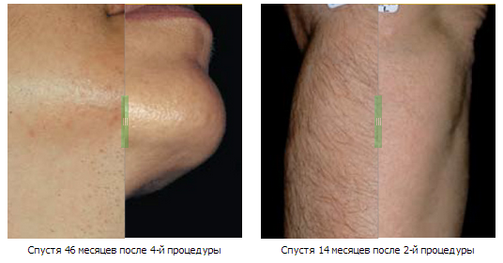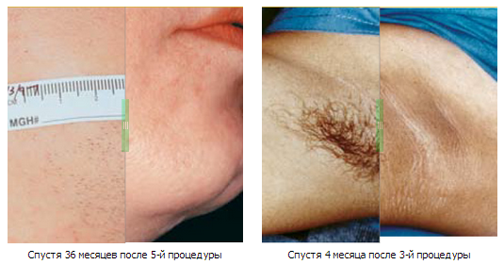
Еще фото…

5 причин попробовать эпиляцию лазерным аппаратом LightSheer DUET

в клинике эстетической медицины «Premium Aesthetics»

Причина 1.

С вами будут работать сертифицированные эксперты по проведению этой процедуры в России.

Наша клиника является официальным дистрибьютором аппаратов LightSheer DUET по России и странам СНГ, наши врачи обучают представителей других клиник при приобретении аппаратов.

Причина 2.

Вы намерены навсегда распрощаться с нежелательными волосами и многими комплексами.

Неприятный запах от пропотевших волос, следы от порезов, раздражение после эпиляции, ощущение дискомфорта, стеснение и скованность – все это останется в прошлом!

Причина 3.

Вам понравится стоимость услуги. Мы предложим цены на порядок ниже, чем в других клиниках.

Кроме того, Вы можете прямо сейчас принять участие в акции – заполнить простую форму (имя и телефон) на этом сайте и получить бесплатную консультацию специалиста + дополнительную скидку до 75%.

Причина 4.

Вам понравится скорость. В 3-5 раз быстрее, чем на обычном лазерном аппарате.

Весь сеанс удаления волос займет от 5 до 20 минут Вашего времени. Для сравнения: сеанс эпиляции ног обычным лазером занимает до 2 часов.

Причина 5.

Вы наверняка останетесь довольны – и качеством обслуживания, и результатом!

Полное прекращение роста волос – именно такой результат получают наши клиенты. Все наши специалисты отличаются не только высоким профессионализмом, но и деликатностью.
470
положительных отзывов о LightSheer DUET мы получили от своих пациентов
97%
пациентов остались довольны результатом и пришли на следующий сеанс
680
сеансов лазерной эпиляции выполнено в нашей клинике

Сертификаты и специалисты
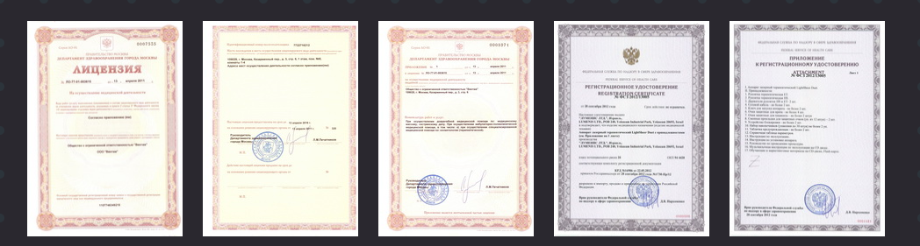

Отзывы

Узнайте, сколько стоит лазерная эпиляция LightSheer DUET именно для вас
Прайс и расчет стоимости

Вы все еще сомневаетесь?..
Я могу быть уверен(а), что волосы будут удалены навсегда и сколько сеансов понадобится пройти для этого?
Для полного удаления волос диодным лазером LightSheer DUET необходимо от 3 до 5 сеансов, в зависимости от индивидуальных особенностей пациента – типа и структуры волос, уровня гормонов и т.п. Как правило, для мужчин требуется большее количество сеансов, что обусловлено гормональными особенностями. Интервал между сеансами – от 1 до 2 месяцев. В дальнейшем возможен рост единичных волос, но их можно устранить гораздо дешевле, оплачивая отдельные вспышки.

Почему нельзя убрать все волосы на одном сеансе?
Одного сеанса для полного удаления нежелательных волос недостаточно. Все дело в том, часть волосяных фолликул находится в состоянии покоя, их активность начинается спустя 3–4 недели после проведенного сеанса, и на коже вырастают новые волосы. Вот именно поэтому лазерную эпиляцию нужно проводить несколько раз.

Можно ли с помощью удалять волосы на загорелой коже?
Диодный лазер LightSheer DUET удаляет как светлые, так и темные волосы у пациентов с любым типом кожи: светлая, загорелая и даже смуглая. Рекомендуется не загорать за 2 недели ДО и 2 дня ПОСЛЕ сеанса.

У меня есть какие-либо гарантии результата?
Ваше дело останется гладким на долгие месяцы и даже годы. Многие звезды шоу-бизнеса и публичные люди, бизнесмены и бизнес-леди предпочитают именно этот способ удаления волос по одной причине – эффект может сохраняться всю жизнь.

Это действительно небольно?
Да, действительно небольно! Неприятные и болезненные ощущения исключены – благодаря особой технологии вакуумного усиления.

Ваши гарантии
Гарантия результата
Мы настолько уверены в результате, который обещаем всем своим пациентам, что можем дать 100% гарантию! Если результат в чем-то не устроит лично Вас, мы вернем Вам деньги.

Гарантия безболезненности
Мы гарантируем, что больно не будет! Эпиляция LightSheer DUET не имеет ничего общего по ощущениям с эпиляцией воском, шугарингом или лазерной эпиляцией на других аппаратах типа александрийского.

Гарантия безопасности
Опыт наших специалистов и огромное количество пациентов, которые уже попробовали лазерную эпиляцию LightSheer DUET, позволяют нам дать гарантию безопасности – никаких ожогов, пигментации, пятен, раздражений и вросших волос! Эпиляция LightSheer DUET не принесет вреда Вашей коже!

Просто попробуйте ЭТО!
Красота и гладкость всегда… Ощущение ухоженности и комфорта… Уверенность в любой ситуации… И отсутствие необходимости регулярно тратить время и деньги на эпиляцию, терпеть боль и дискомфорт… Согласитесь, стОит поробовать!

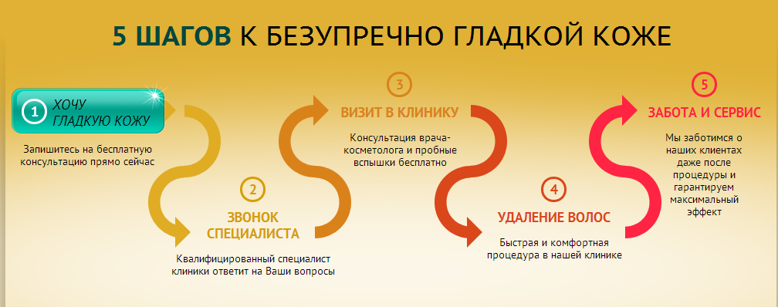

Клиника эстетической медицины «Premium Aesthetics»:
мы делаем инновации доступными для Вас!

ВСЕ УСЛУГИ КЛИНИКИ

Как нас найти

